NGAP Uplink RAN Configuration Transfer
可导致 RAN/Xn 配置信息泄露的潜在攻击风险

1. 问题概述
攻击者在获得可被运营商核心网接受的 N2/NGAP 接入能力后，可以利用 Uplink RAN Configuration Transfer 向 AMF 指定其他已注册 gNB 作为目标，并发起 SON/Xn 配置信息请求。AMF 在该流程中主要承担 RAN 配置消息的中继作用，会根据消息中的 Target RAN Node ID 将 SONConfigurationTransfer 转发至目标 gNB。
如果 AMF 未校验 Source RAN Node ID 与实际消息发送方之间的关系，也未校验 Source 与 Target 是否存在允许的 Xn/邻居关系，则恶意但已认证的 gNB 可以借助 AMF 向非授权目标 gNB 发起配置查询。若目标 gNB 支持对应 SON Information Request 并返回配置内容，相关 Xn/TNL 信息可能经 AMF 被回传至攻击者，从而形成未授权的信息探测和泄露。该攻击属于 RAN 级配置流程，与具体 UE 无关。
经测试，我司UNC-AMF未校验该关系，盲中继到对应的基站。尚未验证gNB开启SON后是否回复该配置信息。

2. 攻击模型

2.1 场景一：合法基站被物理替换
攻击者断开或替换合法基站，并使用自己的基站连接运营商核心网。在攻击节点能够完成必要的 N2/NGAP 接入流程后，其控制的 gNB 可以直接向 AMF 发送 NGAP 消息。

2.2 场景二：微基站 N2/IPsec 凭据泄露
如果微基站使用的 IPsec 证书、密钥或其他认证凭据被提取，攻击者可以利用这些合法凭据建立到核心网的 N2/IPsec 连接。

2.3 攻击能力
• 攻击者控制一个能够被核心网接受的 NG-RAN 节点，并能够向 AMF 发送自行构造的 NGAP 消息。
• 攻击者能够获取或确定目标 gNB 的 Global gNB ID、TAI 等用于 Target RAN Node ID 的必要标识信息。
• 本攻击不依赖傀儡 UE，也不需要获取 AMF-UE-NGAP-ID、RAN-UE-NGAP-ID 或其他 UE 上下文信息。

3. 漏洞原理
Uplink RAN Configuration Transfer 用于 gNB 经由 AMF 向其他 gNB 传递 SON/Xn 相关配置消息。其 SONConfigurationTransfer 中包含 Source RAN Node ID、Target RAN Node ID 以及 SON Information。AMF 根据 Target RAN Node ID 定位目标 gNB，并将其转换为 Downlink RAN Configuration Transfer 后发送给目标节点。
在信息获取场景中，攻击者可以将 SON Information 设置为 xn-TNL-configuration-info Request，并把希望查询的 gNB 设置为 Target。安全关键在于，AMF 是否确认 Source RAN Node ID 与当前 SCTP/N2 关联上的真实 gNB 身份一致，以及 Source 与 Target 是否属于允许进行 SON/Xn 配置交互的邻接关系。
如果 AMF 仅依据 Target RAN Node ID 查找已注册 gNB 并原样中继 SON 容器，那么任意已完成 NG Setup 的恶意节点都可能借助 AMF 向其他已注册 gNB 发起配置查询。攻击者还可以伪造 Source RAN Node ID，使目标节点无法仅凭消息内容确认请求的真实来源。
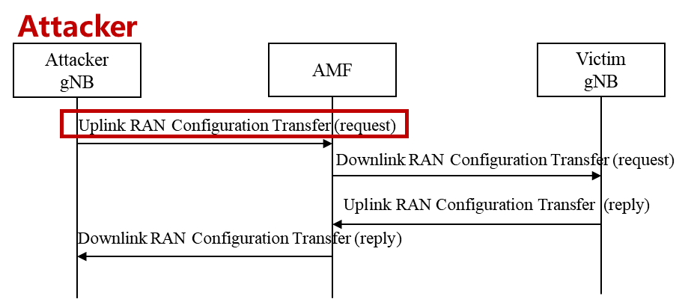

攻击流程概述
1. 攻击者以可被核心网接受的 gNB 身份建立 N2/NGAP 连接。
2. 攻击者构造 Uplink RAN Configuration Transfer，将目标 gNB 填入 Target RAN Node ID，并发送 xn-TNL-configuration-info 等 SON Information Request。
3. 如果 AMF 未校验消息来源与 Source RAN Node ID 的一致性，也未校验 Source 与 Target 的邻接关系，则 AMF 会向目标 gNB 发送 Downlink RAN Configuration Transfer。
4. 目标 gNB 收到请求后，如果实现对应 SON 功能，会生成相关 RAN/Xn 配置回复。
5. 回复再次经 AMF 中继至请求侧后，攻击者可获得目标 gNB 返回的配置数据。

4. 安全影响

4.1 目标 gNB 的 RAN/Xn 配置信息被未授权获取
攻击目标是其他已注册 gNB，而不是特定 UE。攻击者可以通过构造 SON Information Request，借助 AMF 对目标 gNB 的 SON/Xn 配置接口进行未授权查询。若目标 gNB 返回请求内容，攻击者可获得其 Xn/TNL 相关配置。具体可获取的数据范围取决于目标 gNB 对 SON Configuration Transfer 的实现。

4.2 内部 RAN 拓扑与传输信息暴露
如果返回内容包含 Xn TNL 端点、传输层地址或其他节点配置信息，攻击者可进一步推断 RAN 内部连接关系和传输拓扑，为后续针对基站间接口或特定节点的攻击提供侦察信息。

5. 多实现验证结果
为确认该行为不是单一代码实现导致，我们在多个开源 5G Core 中验证了 Uplink RAN Configuration Transfer 的跨 gNB 中继行为。验证重点是观察攻击者是否可以指定其他已注册 gNB 作为 Target，并使 AMF 将 SONConfigurationTransfer 转发至目标节点。
核心网 | 任意 Target 中继 | Source/邻居校验 | 目标收到 Downlink
Open5GS 2.8.0 | 成功 | 未发现限制 | 成功
free5GC | 成功 | 未发现限制 | 成功
SD-Core | 成功 | 未发现限制 | 成功
OAI | 未中继 | — | 未收到
Open5GS、free5GC 和 SD-Core 均确认攻击者可以使 AMF 将 RAN Configuration Transfer 中继至攻击者不控制的目标 gNB。实验室目标使用的 UERANSIM 未实现对应 SON 处理，因此测试确认的是“未授权配置请求可被中继到目标”，未在该环境中进一步观察到目标返回真实 Xn/TNL 配置。实际信息泄露范围需要结合产品 gNB 的 SON 功能进行端到端验证。

6. 产品侧排查重点
1. AMF 接收 Uplink RAN Configuration Transfer 时，是否校验 Source RAN Node ID 与当前 SCTP/N2 关联上的 gNB 身份一致。
2. 是否限制 Source 与 Target RAN Node 之间必须存在已配置的 Xn 邻居或其他允许的 SON 交互关系。
3. 攻击者是否可以将任意已注册 gNB 设置为 Target，并使 AMF 向其发送 Downlink RAN Configuration Transfer。
4. AMF 是否允许转发 xn-TNL-configuration-info 等可返回基站传输配置的 SON Information Request。
5. 目标 gNB 对上述请求产生回复后，回复是否能够经 AMF 返回至攻击者控制的 gNB。
6. 是否针对异常频率的 RAN Configuration Transfer、Source ID 不一致以及非邻居节点间的 SON 请求建立日志、告警或限速机制。
建议产品部门针对本产品 AMF 与 gNB 的 RAN Configuration Transfer 处理流程进行端到端排查。对于不满足 Source 身份一致性或邻居关系要求的请求，应拒绝中继，避免已接入的恶意 gNB 借助 AMF 对其他基站进行配置探测。
参考协议：3GPP TS 38.413（Uplink/Downlink RAN Configuration Transfer，SONConfigurationTransfer）。

